*Nombre de la Alumna: Yazmin Guillén Pérez*

*Nombre del tema: Roles de genero.*

*Modulo: 1 actividad: 2*

*Nombre de la Materia: Niñez*

*Nombre del Profesor: Sandy Naxchiely Molina Román.*

*Nombre de la licenciatura: Psicología*

*Cuatrimestre: 4to*

**Súper nota.**

**DESARROLLO DE LOS ROLES DE GENERO.**

Construcciones sociales que nos dice y enseña cómo debemos ser.

¿Qué es GENERO?

Características que la sociedad asigna a:

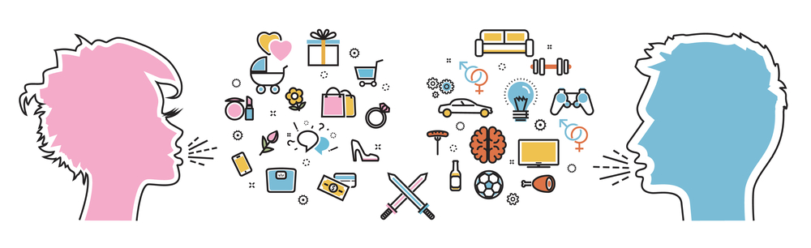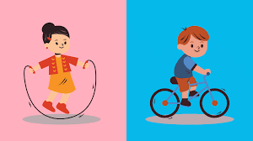

**HOMBRES**

**MUJERES**

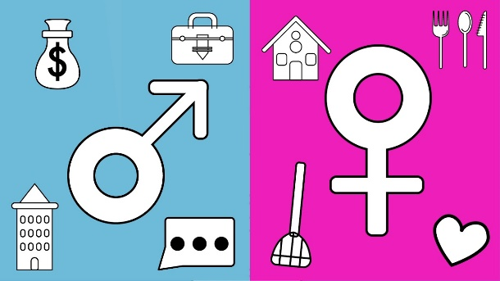

ETIQUETAS QUE LA SOCIEDAD NOS IMPONE AL NACER.

Se consideran a apropiadas y deseables para cada sexo, que nos diferencian.

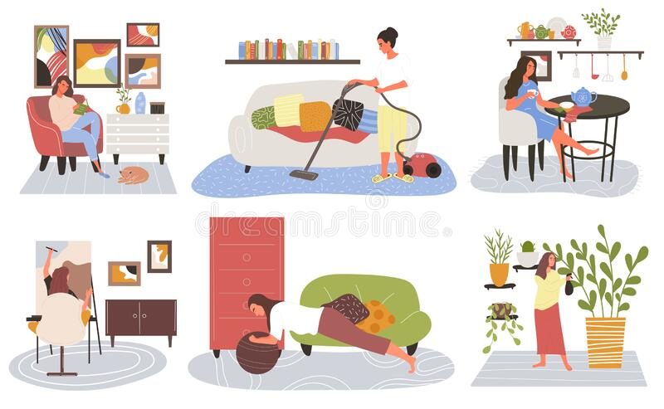

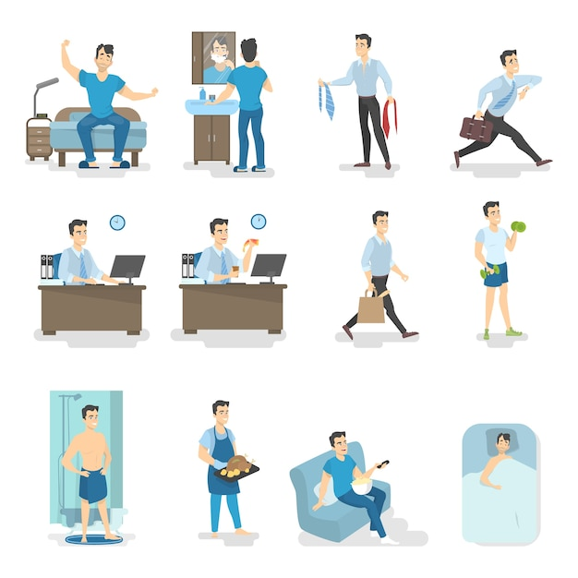

ROL FEMENINO

ROL MASCULINO

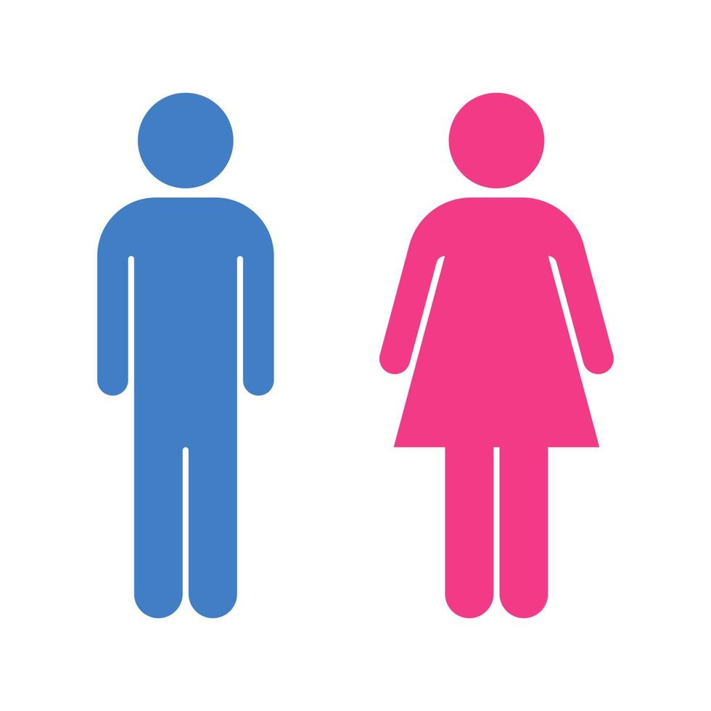

Labores que proveen bienes.

Labores dentro del hogar.

Cuida de los hijos diariamente.

No cuidan de los hijos.

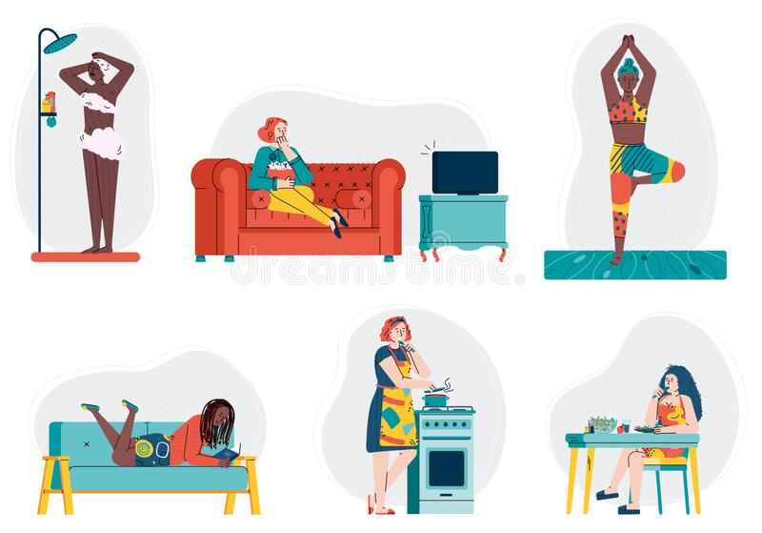

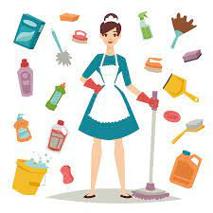

Independientes.

Dependientes.

Menos fuerza física.

Mayor fuerza física.



Bajos puestos laborales.

Altos puestos laborales.

Menores ingresos económicos.

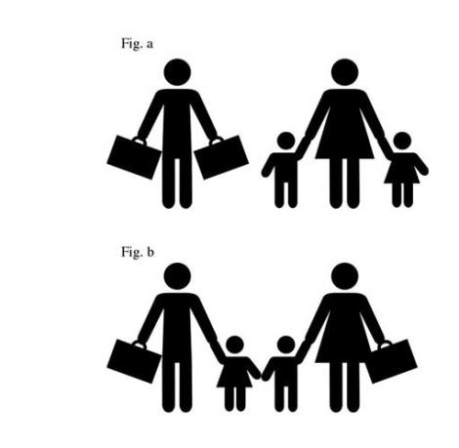

Mayor ingreso económicos.

Sumisa.

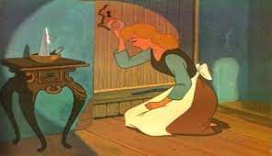

Autoritario.

**ESTEREOTIPOS DE GENEROS**

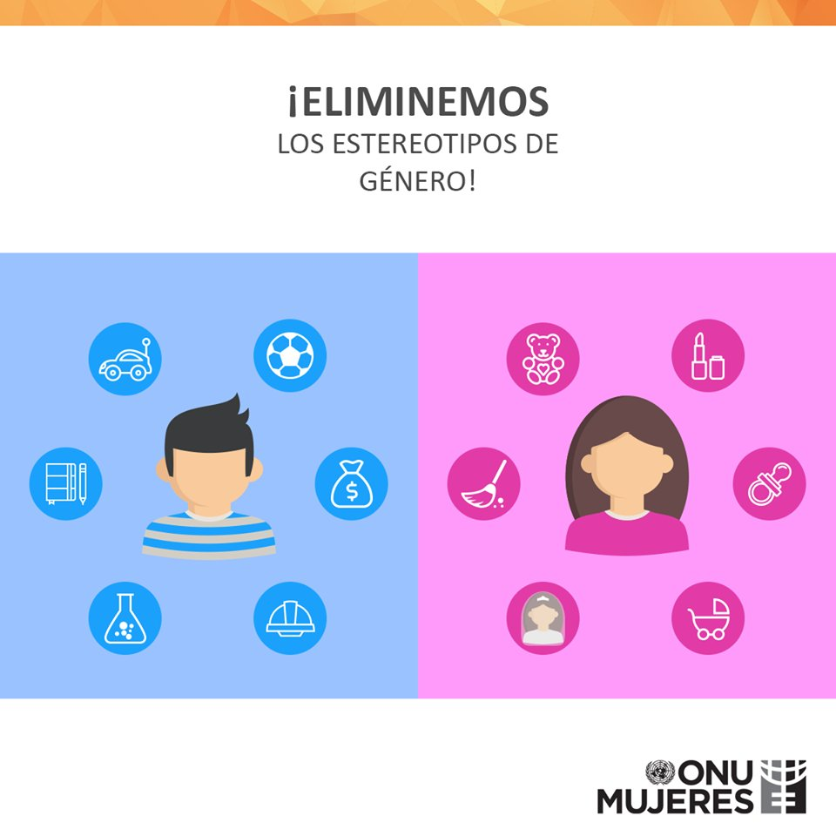

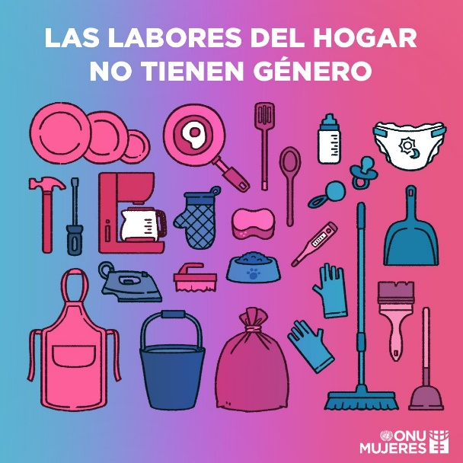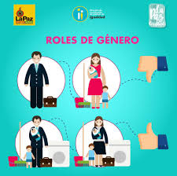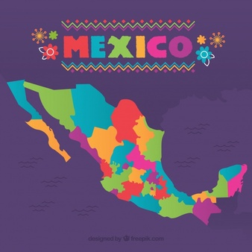

En la actualidad hay algunos estereotipos que se han mantenido dese hace mucho tiempo.

Varían según la cultura y el contexto.

son el conjunto de ideas utilizadas para explicar el comportamiento tanto de los hombres como las mujeres, cómo deben comportarse y los papeles que deben desempeñar.